このワードのテンプレートは、Ａ５サイズ（148×210）サイズの
冊子になります。

■文字数・行数を変更したい場合
一頁の文字数は（36×14）５０４文字です。書式を変更したい場合
は、ファイル→ページ設定で文字数と行数の数字を変更して下さい。
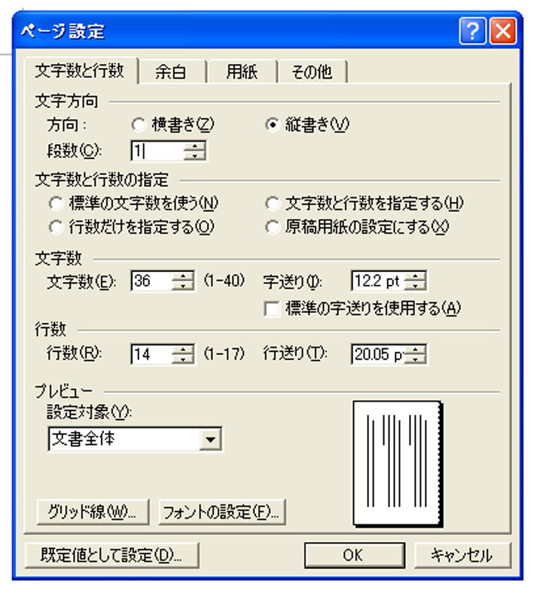
■写真や表などを入れたい場合
写真や表は別のデータにして、後で貼り付ける方が簡単です。

■色々なカットが利用できます
挿入→図→クリップアート→クリップオーガナイザやクリップオンラインで色々なカットや図形等が使えますので利用すると便利です。

タイトル □ □ □ □

著者 □ □ □ □
※注１
このページは表紙の原稿及び扉のページに使用します。
タイトルなどを入力して下さい。

※注２

基本的にこのページは白紙になります。

目 次

一、はじめに 一
□□□□□□□□□□□□ 二
□□□□□□□□□□□□ 三
□□□□□□□□□□□□ 四
□□□□□□□□□□□□ 十
□□□□□□□□□□□□ 一二
□□□□□□□□□□□□ 五四
□□□□□□□□□□□□
□□□□□□□□□□□□
□□□□□□□□□□□□
□□□□□□□□□□□□
□□□□□□□□□□□□□□□□□□□□□□□□□□□□□□□□□□□□□□□□□□□□□□□□□□□□□□□□□□□□□□□□□□□□□□□□□□□□□□□□□□□□□□□□□□□□□□□□□□□□□□□□□□□□□□□□□□□□□□□□□□□□□□□□□□□□□□□□□□□□□□□□□□□□□□□□□□□□□□□□□□□□□□□□□□□□□□□□□□□□
□□□□□□□□□□□□□□□□□□□□□□□□□□□□□□□□□□□□□□□□□□□□□□□□□□□□□□□□□□□□□□□□□□□□□□□□□□□□□□□□□□□□□□□□□□□□□□□□□□□□□□□□□□□□□□□□□□□□□□□□□□□□□□□□□□□□□□□□□□□□□□□□□□□□□□□□□□□□□□□□□□□□□□□□□□□□□□□□□□□□□□□□□□□□□□□□□□□□□□□□□□□□□□□□□□□□□□□□□□□□□□□□□□□□□□□□□□□□□□□□□□□□□□□□□□□□□□□□□□□□□□□□□□□□□□□□□□□□□□□□□□□□□□□□□□□□□□□□□□□□□□□□□□□□□□□□□□□□□□□□□□□□□□□□□□□□□□□□□□□□□□□□□□□□□□□□□□□□□□□□□□□□□□□□□□□□□□□□□□□□□□□□□□□□□□□□□□□□□□□□□□□□□□□□□□□□□□□□□□□□□□□□□□□□□□□□□□□□□□□□□□□□□□□□□□□□□□□□□□□□□□□□□□□□□□□□□□□□□□□□□□□□□□□□□□□□□□□□□□□□□□□□
□□□□□□□□
36文字
14行
文字 12P
書体 明朝
※注４ ここから本文をはじめます。

□□□□□□□□□□□□□□□□□□□□□□□□□□□□□□□□□□□□□□□□□□□□□□□□□□□□□□□□□□□□□□□□□□□□□□□□□□□□□□□□□□□□□□□□□□□□□□□□□□□□□□□□□□□□□□□□□□□□□□□□□□□□□□□□□□□□□□□□□□□□□□□□□□□□□□□□□□□□□□□□□□□□□□□□□□□□□□□□□□□□

